**Мастер-класс «Пособия по речевому развитию,**

**сделанные своими руками»**

***Не отложится в разуме то, чего не побывало в руках.***

Составила: учитель-логопед

Шефер Наталья Александровна,

МАДОУ детский сад №5 «Родничок»,

г. Чайковский, Пермский край

**Участники: воспитатели, специалисты**

**Цель: повышение уровня** профессионального самосознания, творческого потенциала личности, развитие коммуникативной компетентности педагогов.

**Назначение:** данный мастер-класс по изготовлению пособий адресован тем, кто любит творить и дарить вторую жизнь бросовому материалу которого так много в нашем быту. Такое пособие можно использовать в групповом помещении или домашних условиях, а можно подарить.

**Задачи:**

- Показать участникам мастер-класса инновационные идеи, эффективные технологии, методы и приемы.

- Организовать профессиональный диалог по вопросам использования речевых пособий, игр.

- Создать условия для профессионального общения, самореализации и стимулирования роста творческого потенциала участников мастер-класса.

**Оборудование:** ИКТ; цветные, плоскостные бабочки по количеству педагогов; цветная подносы: красный, желтый, зеленый; музыкальный центр; бумажное, улыбающееся солнышко с лучиками.

**Ход мастер-класса**

- Добрый день, уважаемые коллеги! Приятно видеть вас в этой аудитории, и очень надеюсь, что сегодня у нас с вами получится интересное и полезное мероприятие.

- Всем известно, что правильная речь – одно из важнейших условий успешного развития личности. Чем более развита у ребенка речь, тем шире его возможности познания окружающего мира, полноценнее взаимодействие со сверстниками и взрослыми, совершеннее его умственное и психофизическое развитие, так как речь занимает центральное место в процессе психического развития ребенка и внутренне связана с развитием мышления и сознания в целом. Поэтому очень важно заботиться о своевременном формировании речи детей, ее чистоте и правильности, предупреждая и исправляя различные нарушения.

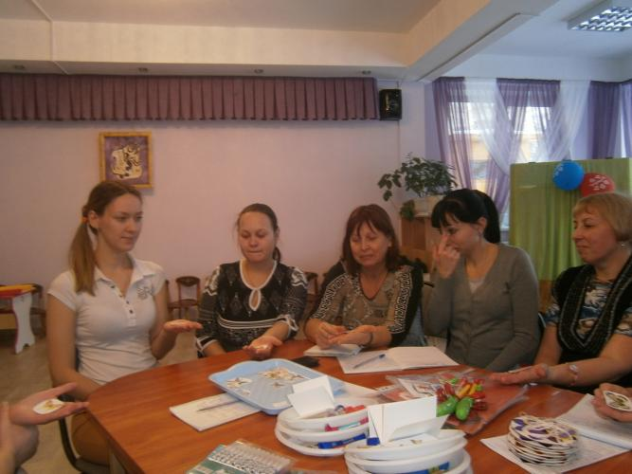**-** С введением ФГОС ДО образовательная область **речевое развитие** включает владение речью как средством общения; обогащение активного словаря; развитие связной, грамматически правильной диалогической и монологической речи; развитие звуковой и интонационной культуры речи, фонематического слуха; формирование звуковой аналитико-синтетической активности как предпосылки обучения грамоте.

**Актуализация мастер-класса.**

- За окном зима, а так хочется лета. Пусть эти маленькие бабочки напоминают вам о лете (плоскостные бабочки). Выберите одну и посадите ее на свою ладонь, а я вам в это время расскажу одну легенду:

- Жил мудрец на свете, который знал всё. Но один его ученик захотел доказать обратное. Что он сделал? Зажав в ладонях бабочку, он спросил: «Скажи, мудрец, какая бабочка у меня в руках: мёртвая или живая?» А сам думает: «Скажет живая – я ее омертвлю, скажет мёртвая – выпущу». Мудрец, подумав, ответил:

- Как вы считаете, что ответил мудрец? «Всё в твоих руках».

- Важно, чтобы в наших руках ребенок чувствовал себя: любимым, нужным, а главное – успешным. Действительно, все в наших руках. Успех, как известно, рождает успех. В детском саду не должно быть неуспешных детей.

Главная заповедь педагога – заметить даже самое маленькое продвижение ребенка вперёд и поддержать его успех.

**Практическая часть – работа в группах.**

**Девиз:** Послушай – и ты узнаешь, посмотри – и ты поймёшь, сделай – и ты научишься, сделай лучше нас!

Участникам мастер-класса предлагается поделиться на подгруппы.

**I этап** предлагается провести воспитателям подготовительных к школе групп:

1. 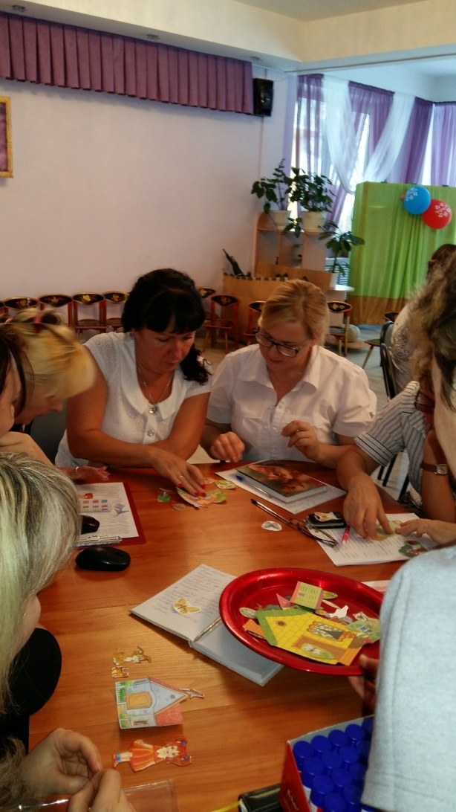Изготовление пособия «Придумай сказку» развивает связную речь, совершенствует в речи детей употребления предлогов, коммуникативные навыки. **Правила игры:** каждый игрок вытягивает из колоды по две карты, лежащие на столе рубашками вверх. На лицевой стороне карты изображены персонажи разных сказок и волшебные предметы. С выбранными персонажами педагог придумывает сказочный сюжет. А затем рассказывает остальным игрокам свою сказку.\
2. 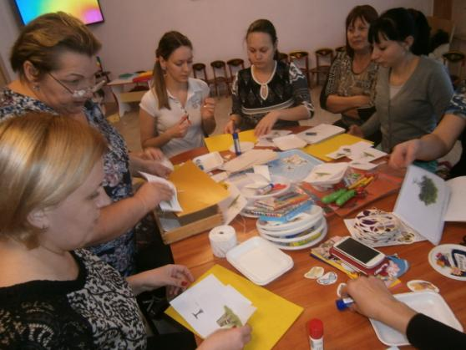Изготовление пособия «Учим предлоги» развивает связную речь, умения согласовывать предложно-падежные конструкции, коммуникативные навыки. **Описание:** на бумажный лист приклеить или выложить вырезанные предметные картинки, в центре листа прикрепить на веревочку предметную картинку. Придумать новые места, в которые могли спрятаться картинки и назвать. Например: синица села на ветку дерева, затем слетела с дерева и села на пенек. Здесь очень важно, что ребенок при выкладывании картинок будет ориентироваться именно на значение предлогов, а не на жизненную привычную логику.

**Алгоритм** «оживления» профессионального диалога – создание обратной связи.

В результате участники демонстрируют новые пособия, сделанные своими руками (происходит процесс экстернализации (превращение неявных знаний в явные).

**II этап** – воспитатели старших и средних групп:

1. 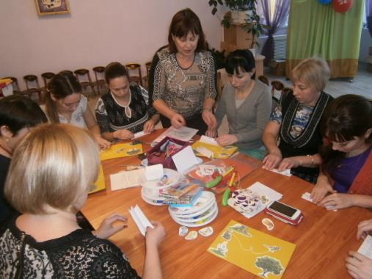Изготовление бумажного пособия «Крокодил» на развитие мелкой моторики, творческого воображения и связной речи в технике «Оригами». Простые оригами из бумаги научат ребенка складывать, это не только заинтересует его, но и разовьет мелкую моторику пальцев, научит терпению и внимательности, познакомит с окружающим миром.

Дети очень любят делать что-то своими руками, да и не только дети, всегда приятно создать что-то, чтобы потом можно было с гордостью сказать: «Я сделал это сам».

1. 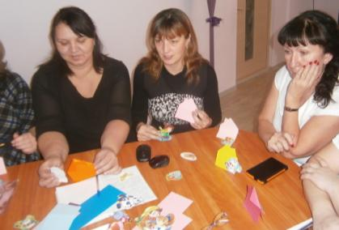Изготовление пособия «Сказочный дом» на развитие мелкой моторики, творческого воображения и связной речи в технике «Оригами». Если поинтересоваться у чада, что же он хочет сделать, чаще всего окажется, что это домик. Причем создавать своими руками именно домики любят как мальчики, так и девочки. Видимо, дети, пусть и неосознанно, уже воспринимают дом как главный атрибут жизни. Как быстро и просто сделать домик из бумаги?

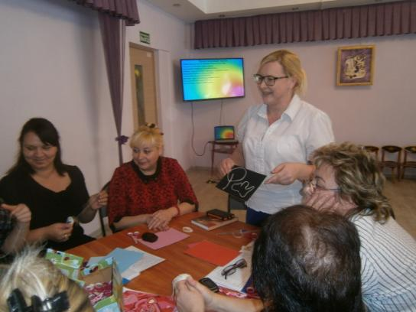**Алгоритм** «оживления» профессионального диалога – создание обратной связи.

**III этап** – воспитатели средних групп:

1. Изготовление пособия «Лесная история» на развитие мелкой моторики и связной речи в технике «Изонить», которая базируется на создании ниточного рисунка на твердой основе.
2. 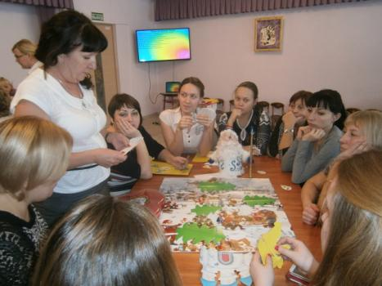Изготовление настольной игры «В гости к Деду Морозу» на обогащение словарного запаса и развитие связной речи. Детские настольные игры своими руками позволяют создать теплую и уютную атмосферу в группе или семье. Но самым основным преимуществом создания таких игр является не только развлечение, но и обучение детей. Прежде всего, дети обучаются самостоятельно организовывать различные проекты, они вырабатывают усидчивость, ответственность и другие хорошие личностные качества ребенка. Поскольку такая игра всегда подразумевает несколько игроков, то в процессе ребенок обучается основам коммуникации и межличностного общения, решения проблем и многое другое. У детей развивается память, речь, мышление, сообразительность, логика. Также развиваются физические способности ребенка, расширяется словарный запас, приобретается жизненный опыт.

**Алгоритм** «оживления» профессионального диалога – создание обратной связи.

**IV этап** – воспитатели младших групп:

1. 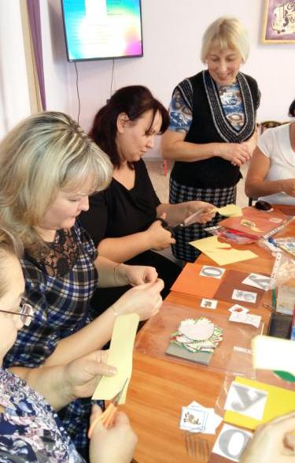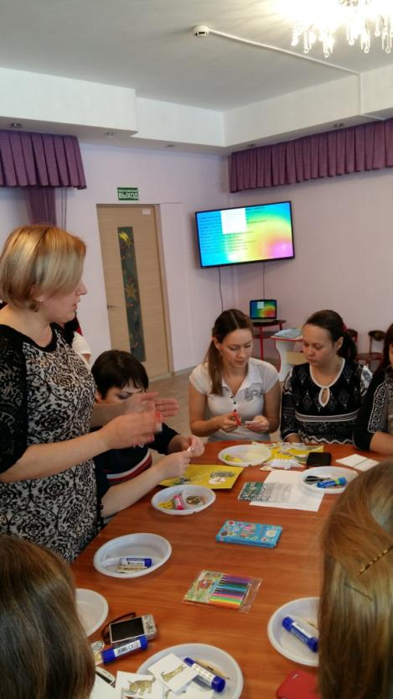Изготовление пособия из бумаги «Книжка – гармошка», обогащающая словарный запас детей, формирующая речевую активность. На страницах книжки-гармошки нарисованы или приклеены предметные картинки на определенную тему. Например: лексическая тема «Домашние животные» или «Овощи». **Описание:** возьмите альбомный лист, согните его пополам, разгладьте линию сгиба, сделайте прямоугольник. Согните прямоугольник пополам, затем – еще раз пополам. Разгладьте линии сгиба, разверните. Сложите гармошкой. На каждой страничке получившейся книжки–гармошки можно сделать рисунок, так как это делает художник. Пусть каждый из вас нарисует свой рассказ в картинках или приклеит на интересную тему.
2. Изготовление пособия «Рыбки в аквариуме» направлено на выделение звуков [О – У] из слов, установление точного места звуков [О – У], обогащение словарного запаса существительными. **Ход игры:** педагог предлагает «выловить» рыбку, назвать, что на ней нарисовано. Отправить рыбку в нужный домик для звуков [О – У].

**Алгоритм** «оживления» профессионального диалога – создание обратной связи.

**V этап** – воспитатели младших групп:

1. 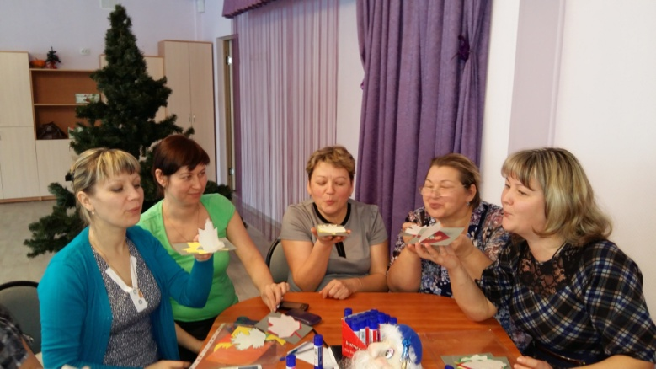Пособие «Кто спрятался под листочком?» для формирования речевого дыхания и развития связной речи. **Описание:** дуть на тонкую занавеску, чтобы та открылась, и посмотреть, кто за ней спрятался.
2. Бумажное пособие «Бабочки» для формирования правильного речевого дыхания и длительного плавного выдоха, развития связной речи. **Описание:** бабочка должна находиться в подвешенном состоянии. Её легко можно посадить на цветок. А также сдуть с него.

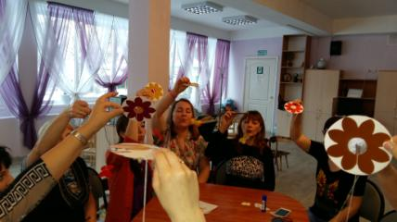Бабочка-бабочка

Полети на облачко.

Там твои детки –

На березовой ветке.

**Алгоритм** «оживления» профессионального диалога – создание обратной связи.

В результате участники демонстрируют новые пособия, сделанные своими руками (происходит процесс экстернализации (превращение неявных знаний в явные).

**Заключительная часть** – профессиональный диалог, обмен мнениями, выставка пособий.

**Рефлексия.**

- Предлагаю оценить нашу работу. Перед вами яркая, солнечная полянка. Не хватает бабочек (по типу светофора: красный, желтый, зеленый).

- Буду применять в своей работе – пусть прилетят бабочки на красный цвет полянки (восторженно: побольше таких дел/поучительно).

- Но о том, буду ли я применять методы и приемы мастер-класса в своей работе не знаю, пусть прилетят бабочки на желтый цвет полянки (светлое, приятное: понравилось, но не все/интересно).

- Было скучно, тоскливо, пусть прилетят бабочки на зеленый цвет полянки (неудовлетворенное, грустное: не понравилось/скучно). **(Звучит музыка от улыбки).**

**Педагоги приклеивают бабочек.**

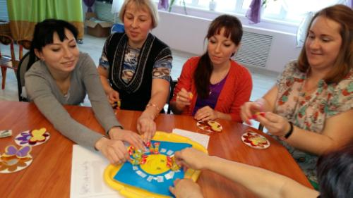Учить детей сегодня трудно,

И раньше было нелегко.

Читать, считать, писать учили:

«Даёт корова молоко».

Век XXI – век открытий,

Век инноваций, новизны,

Но от воспитателя зависит,

Какими дети быть должны.

Желаем вам, чтоб дети в вашей группе

Светились от улыбок и любви,

Здоровья вам и творческих успехов

В век инноваций, новизны!

**Итог мастер-класса.** Педагогам предлагается «Бумажное, улыбающееся солнышко с лучиками».

«Спорьте, заблуждайтесь, ошибайтесь, но, ради Бога, размышляйте и хоть криво, да сами». Немецкий философ Г. Лессинг.

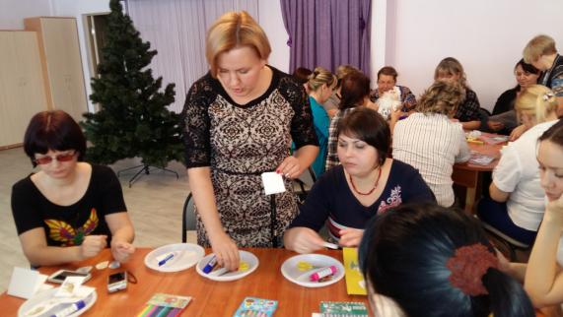**Благодарю.**

**Спасибо за внимание!**

**Творческих Вам успехов!**

**Выставка пособий, фото.**